注册：SNJB0101
重大气象信息专报

2024年总第63期（天气第55期）
陕西省气象灾害应急指挥部办公室
陕 西 省 气 象 局 签发：罗 慧

雨雪实况及天气预报
（2024年2月1日18时）
昨晨起我省出现大范围雨雪天气，主要降水时段出现在昨日傍晚至夜间，榆林南部、延安大部、关中大部、商洛北部局地出现小到中雪，其中榆林东部部分、延安东北部、渭南北部中到大雪，陕南大部以降雨为主。今日陕北大部、关中中部及北部、陕南东部局地出现小雪或雨夹雪，陕南大部出现小雨。预计今天晚上全省大部仍有雨雪、降温天气，其中关中西部、秦岭山区西段和商洛西部局地中雪；汉中、安康有雨夹雪转小到中雪。
一、今日雨雪实况（1日06时—18时）
1日06时—18时（12小时），陕北大部、关中中部及北部、陕南东部局地共47个区县出现小雪或雨夹雪，其中关中中北部局地出现间歇性中到大雪，西安部分区县及陕南多地出现小雨。全省共有79个区县510个监测站出现降水，最大紫阳双桥4.4毫米；城区最大0.4毫米（西安电子科技大学体育馆）（图1、表1）。1日14时监测显示，延安北部、关中北部及东部共19个区县出现1～8厘米的积雪，最深延安及吴起为8厘米，其次甘泉5厘米（图2）。
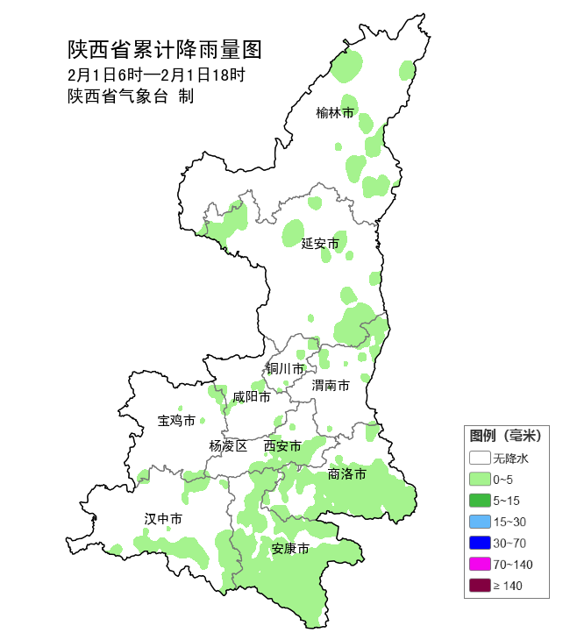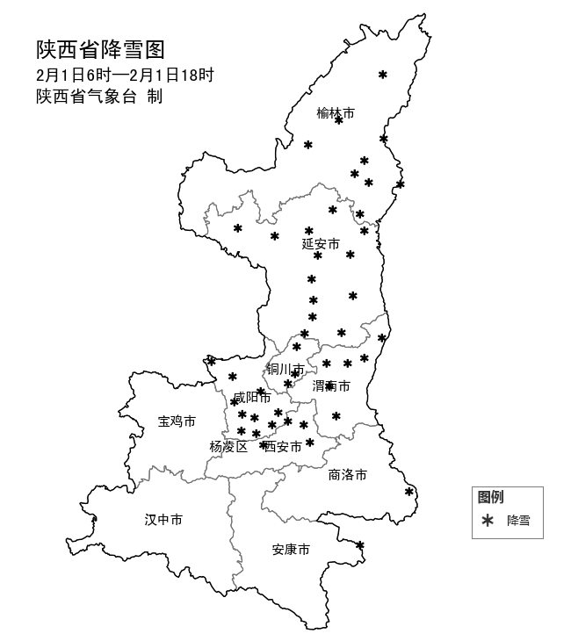
图1 1日06时—18时降水量和降雪落区图
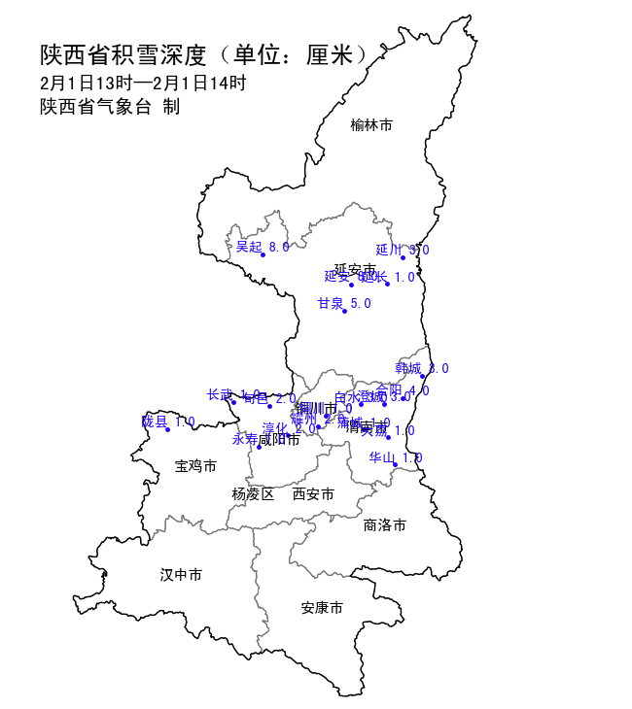
图2 1日14时全省积雪深度分布图
表1 2月1日06时—7日18时全省累计降水量≥1.5毫米监测站
序号 | 县(区) | 站名 | 降水 | 序号 | 县(区) | 站名 | 降水
1 | 紫阳县 | 双桥 | 4.4 | 2 | 岚皋县 | 岚皋联春* | 3.5
3 | 岚皋县 | 四季 | 2.9 | 4 | 平利县 | 八仙 | 2.9
5 | 吴起县 | 庙沟* | 2.7 | 6 | 商南县 | 赵川镇松树垭村 | 2.6
7 | 岚皋县 | 官元 | 2.6 | 8 | 紫阳县 | 洄水 | 2.5
9 | 山阳县 | 延坪镇枫树村 | 2.4 | 10 | 紫阳县 | 高桥铁佛* | 2.4
11 | 岚皋县 | 四季木竹* | 2.4 | 12 | 山阳县 | 高坝镇申家垤村 | 2.4
13 | 石泉县 | 熨斗麦坪* | 2.4 | 14 | 洛南县 | 寺耳镇 | 2.3
15 | 丹凤县 | 寺坪镇毛里岗村* | 2.3 | 16 | 山阳县 | 延坪镇西泉小学 | 2.3
17 | 紫阳县 | 界岭* | 2.3 | 18 | 山阳县 | 高坝店镇申家垤村* | 2.2
19 | 岚皋县 | 晓道* | 2.2 | 20 | 山阳县 | 椿树槽地面塌陷 | 2.1
21 | 丹凤县 | 商镇铁庙村* | 2.1 | 22 | 旬阳市 | 红军 | 2.1
23 | 商南县 | 富水镇 | 2.1 | 24 | 岚皋县 | 花里 | 2.0
25 | 山阳县 | 中村镇 | 2.0 | 26 | 岚皋县 | 石门 | 2.0
27 | 旬阳市 | 铜钱关 | 2.0 | 28 | 麟游县 | 崔木镇 | 2.0
29 | 商南县 | 湘河镇梳洗楼村 | 1.9 | 30 | 宁强县 | 巴山 | 1.8
31 | 镇巴县 | 观音 | 1.8 | 32 | 商南县 | 十里坪镇中棚村 | 1.8
33 | 镇坪县 | 化龙山 | 1.8 | 34 | 丹凤县 | 花瓶子镇 | 1.8
35 | 商南县 | 湘河镇* | 1.8 | 36 | 吴起县 | 吴仓堡 | 1.8
37 | 旬阳市 | 桐木 | 1.7 | 38 | 洋县 | 吊坝河 | 1.6
39 | 丹凤县 | 铁峪铺镇 | 1.6 | 40 | 岚皋县 | 佐龙 | 1.6
41 | 紫阳县 | 蒿坪 | 1.6 | 42 | 山阳县 | 两岭镇 | 1.6
43 | 山阳县 | 法官镇 | 1.6 | 44 | 丹凤县 | 铁峪铺镇寺底铺社区 | 1.6
45 | 紫阳县 | 绕溪 | 1.6 | 46 | 商南县 | 清油河镇 | 1.6
47 | 丹凤县 | 土门镇 | 1.5 | 48 | 镇巴县 | 兴隆 | 1.5
49 | 丹凤县 | 龙驹寨街道江湾村 | 1.5 | 50 | 山阳县 | 两岭镇两岭村 | 1.5
51 | 商南县 | 湘河镇白浪社区 | 1.5 | 52 | 商州区 | 夜村镇两水寺村 | 1.5
53 | 紫阳县 | 联合* | 1.5 | 54 | 商南县 | 城关街道县河水库 | 1.5
二、近24小时雨雪实况（31日18时—1日18时）
31日18时—1日18时全省共有97个区县664个监测站出现降水，最大韩城市韩城8.0毫米，其中28站大于5毫米；西安站1.0毫米，城区最大1.2毫米（港务区奥体中心北门）（图3，表2）。
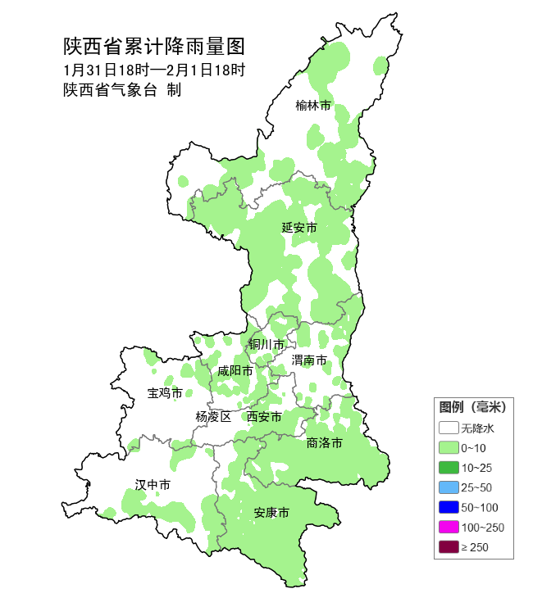
图3 31日18时—1日18时降水量分布图
表2 1月31日18时—2月1日18时全省累计降水量≥4毫米监测站
序号 | 县(区) | 站名 | 降水 | 序号 | 县(区) | 站名 | 降水
1 | 韩城市 | 韩城 | 8.0 | 2 | 长安区 | 鸡窝子 | 7.7
3 | 绥德县 | 薛家峁 | 7.0 | 4 | 绥德县 | 绥德 | 6.9
5 | 韩城市 | 王峰 | 6.9 | 6 | 子长市 | 子长 | 6.8
7 | 子长市 | 杨家园则 | 6.8 | 8 | 子长市 | 李家岔 | 6.7
9 | 宜川县 | 阁楼 | 6.6 | 10 | 延长县 | 南塬头 | 6.3
11 | 宝塔区 | 冯庄 | 6.2 | 12 | 绥德县 | 义合 | 6.0
13 | 延长县 | 郭旗 | 6.0 | 14 | 延川县 | 关庄 | 5.9
15 | 丹凤县 | 铁峪铺镇 | 5.8 | 16 | 安塞区 | 王窑 | 5.7
17 | 韩城市 | 龙亭 | 5.7 | 18 | 神木市 | 红碱淖 | 5.7
19 | 丹凤县 | 铁峪铺镇寺底铺社区 | 5.7 | 20 | 宝塔区 | 延安 | 5.7
21 | 延川县 | 延川 | 5.7 | 22 | 黄龙县 | 白马滩 | 5.6
23 | 安塞区 | 安塞 | 5.5 | 24 | 清涧县 | 清涧 | 5.4
25 | 紫阳县 | 双桥 | 5.2 | 26 | 合阳县 | 合阳 | 5.2
27 | 丹凤县 | 龙驹寨街道江湾村 | 5.1 | 28 | 子洲县 | 子洲 | 5.1
29 | 商南县 | 湘河镇梳洗楼村 | 4.9 | 30 | 商南县 | 清油河镇 | 4.9
31 | 商南县 | 富水镇 | 4.9 | 32 | 丹凤县 | 武关镇 | 4.7
33 | 商南县 | 富水镇龙窝村 | 4.6 | 34 | 商南县 | 赵川镇松树垭村 | 4.6
35 | 米脂县 | 米脂 | 4.6 | 36 | 商南县 | 试马镇大坪村 | 4.5
37 | 商南县 | 城关街道县河水库 | 4.5 | 38 | 白水县 | 门公 | 4.3
39 | 山阳县 | 中村镇 | 4.3 | 40 | 佳县 | 乌镇 | 4.3
41 | 志丹县 | 志丹 | 4.3 | 42 | 岚皋县 | 四季木竹* | 4.3
43 | 商南县 | 上苍坊乐园* | 4.3 | 44 | 平利县 | 八仙 | 4.3
45 | 山阳县 | 延坪镇枫树村 | 4.2 | 46 | 黄龙县 | 黄龙 | 4.2
47 | 澄城县 | 澄城 | 4.2 | 48 | 商南县 | 湘河镇白浪社区 | 4.2
49 | 吴起县 | 白豹 | 4.2 | 50 | 延长县 | 延长 | 4.2
51 | 清涧县 | 李家塔 | 4.1 | 52 | 丹凤县 | 龙驹寨街道店子社区 | 4.1
53 | 丹凤县 | 花瓶子镇 | 4.1 | 54 | 岚皋县 | 四季 | 4.1
55 | 山阳县 | 延坪镇西泉小学 | 4.1 | 56 | 宜君县 | 走马梁 | 4.1
57 | 宁强县 | 巴山 | 4.0 | 58 | 丹凤县 | 寺坪镇毛里岗村* | 4.0

三、过程以来雨雪实况（31日06时—1日18时）
31日06时—1日18时（36小时），全省共有100个区县718个监测站出现降水，最大丹凤铁峪铺镇9.9毫米，其中85站大于5毫米；西安站1.0毫米，城区最大1.2毫米（港务区奥体中心北门）（图4，表3）。
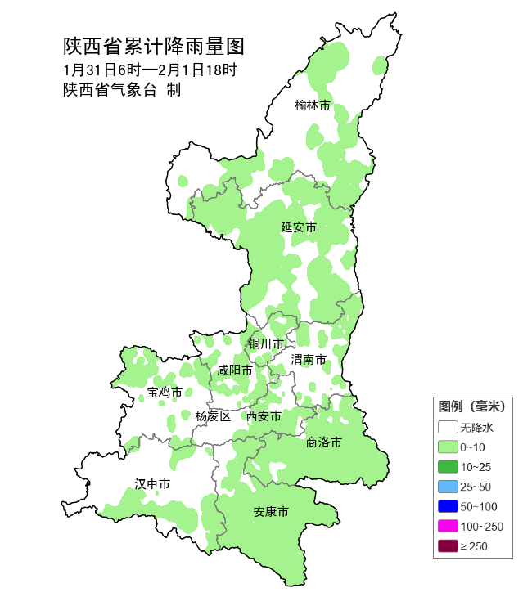
图4 31日06时—1日18时降水量分布图
表3 1月31日06时—2月1日18时全省累计降水量≥5毫米监测站
序号 | 县(区) | 站名 | 降水 | 序号 | 县(区) | 站名 | 降水
1 | 丹凤县 | 铁峪铺镇 | 9.9 | 2 | 丹凤县 | 铁峪铺镇寺底铺社区 | 9.5
3 | 丹凤县 | 龙驹寨街道店子社区 | 8.8 | 4 | 韩城市 | 韩城 | 8.8
5 | 山阳县 | 中村镇 | 8.7 | 6 | 商南县 | 清油河镇 | 8.7
7 | 商南县 | 十里坪镇中棚村 | 8.6 | 8 | 商南县 | 上苍坊乐园* | 8.5
9 | 商南县 | 富水镇龙窝村 | 8.4 | 10 | 丹凤县 | 龙驹寨街道江湾村 | 8.2
11 | 商南县 | 城关街道县河水库 | 8.2 | 12 | 商南县 | 富水镇 | 8.1
13 | 丹凤县 | 花瓶子镇 | 7.7 | 14 | 长安区 | 鸡窝子 | 7.7
15 | 商南县 | 水沟镇八里坡村 | 7.6 | 16 | 宁强县 | 巴山 | 7.6
17 | 山阳县 | 延坪镇西泉小学 | 7.6 | 18 | 山阳县 | 延坪镇枫树村 | 7.5
19 | 商南县 | 湘河镇梳洗楼村 | 7.5 | 20 | 商南县 | 赵川镇松树垭村 | 7.5
21 | 紫阳县 | 高桥铁佛* | 7.4 | 22 | 商南县 | 试马镇大坪村 | 7.3
23 | 韩城市 | 王峰 | 7.2 | 24 | 丹凤县 | 武关镇 | 7.1
25 | 丹凤县 | 寺坪镇毛里岗村* | 7.0 | 26 | 商南县 | 过凤楼镇徐家店村* | 7.0
27 | 绥德县 | 薛家峁 | 7.0 | 28 | 商南县 | 过风楼镇太平庄村 | 6.9
29 | 丹凤县 | 丹凤 | 6.9 | 30 | 商南县 | 赵川镇老府湾村* | 6.9
31 | 绥德县 | 绥德 | 6.9 | 32 | 商南县 | 湘河镇白浪社区 | 6.9
33 | 丹凤县 | 武关镇枣园村 | 6.8 | 34 | 子长市 | 子长 | 6.8
35 | 子长市 | 杨家园则 | 6.8 | 36 | 宜川县 | 阁楼 | 6.8
37 | 山阳县 | 两岭镇 | 6.7 | 38 | 子长市 | 李家岔 | 6.7
39 | 山阳县 | 法官镇 | 6.7 | 40 | 商南县 | 兔儿沟滑坡* | 6.5
41 | 丹凤县 | 冠山村碾子坪滑坡* | 6.5 | 42 | 山阳县 | 吴家院滑坡* | 6.5
43 | 山阳县 | 下锅厂不稳定斜坡* | 6.5 | 44 | 紫阳县 | 双桥 | 6.4
45 | 商南县 | 青山镇 | 6.4 | 46 | 山阳县 | 王阎镇大坪村* | 6.3
47 | 山阳县 | 高坝店镇 | 6.3 | 48 | 山阳县 | 两岭镇两岭村 | 6.3
49 | 延长县 | 南塬头 | 6.3 | 50 | 商南县 | 金丝峡 | 6.2
51 | 宝塔区 | 冯庄 | 6.2 | 52 | 黄龙县 | 白马滩 | 6.2
53 | 山阳县 | 银花镇 | 6.1 | 54 | 商南县 | 桐树凸滑坡* | 6.1
55 | 丹凤县 | 铁峪铺镇李山村* | 6.1 | 56 | 绥德县 | 义合 | 6.0
57 | 丹凤县 | 竹林关镇大桑园村* | 6.0 | 58 | 延长县 | 郭旗 | 6.0
59 | 丹凤县 | 黒沟河村崩塌* | 6.0 | 60 | 商南县 | 清油河镇团坪村 | 5.9
61 | 山阳县 | 椿树槽地面塌陷 | 5.9 | 62 | 山阳县 | 南宽坪镇莲花社区 | 5.9
63 | 延川县 | 关庄 | 5.9 | 64 | 韩城市 | 龙亭 | 5.8
65 | 安塞区 | 王窑 | 5.7 | 66 | 丹凤县 | 龙驹寨街道 | 5.7
67 | 神木市 | 红碱淖 | 5.7 | 68 | 宝塔区 | 延安 | 5.7
69 | 延川县 | 延川 | 5.7 | 70 | 丹凤县 | 土门镇黑沟村* | 5.6
71 | 丹凤县 | 土门镇 | 5.5 | 72 | 安塞区 | 安塞 | 5.5
73 | 丹凤县 | 武关镇梨园社区 | 5.5 | 74 | 清涧县 | 李家塔 | 5.4
75 | 清涧县 | 清涧 | 5.4 | 76 | 山阳县 | 高坝镇申家垤村 | 5.4
77 | 旬阳市 | 庙坪* | 5.3 | 78 | 丹凤县 | 龙驹寨街道宽坪村 | 5.3
79 | 合阳县 | 合阳 | 5.2 | 80 | 山阳县 | 高坝店镇申家垤村* | 5.1
81 | 子洲县 | 子洲 | 5.1 | 82 | 商南县 | 湘河镇* | 5.1
83 | 商南县 | 赵川镇老府湾村* | 5.1 | 84 | 山阳县 | 天竺山镇 | 5.0
85 | 丹凤县 | 商镇铁庙村* | 5.0
二、未来天气预报
受西风槽和冷空气共同影响，未来三天我省有一次明显的雨雪天气过程。
今天晚上：全省阴天，榆林东部有分散性小雪，榆林西部、延安大部、关中东部和商洛有小雪，关中西部、秦岭山区西段和商洛西部局地中雪；汉中、安康有雨夹雪转小到中雪。关中东部局地有4级左右偏东风。日平均气温全省大部下降4℃左右（图5）。
明天白天：全省阴天，榆林北部、关中西部和陕南西部有小雪；陕北中南部、关中东部和北部、陕南东部有中雪，其中延安东部局地有大雪；巴山局地有冻雨。关中东部局地有4级左右偏东风（图5）。
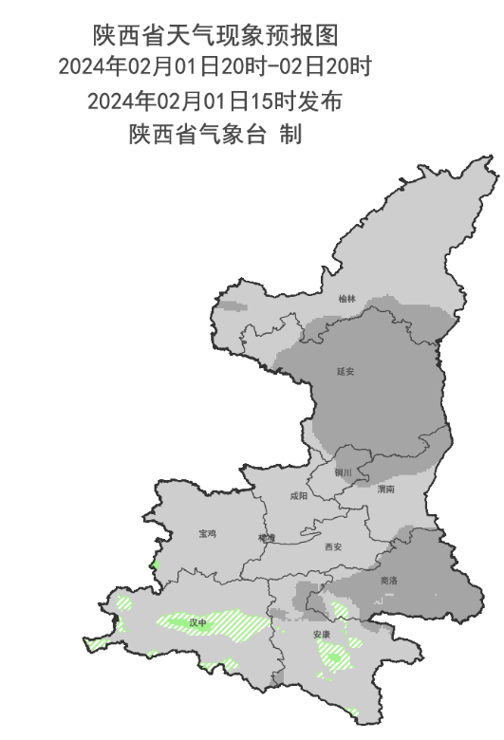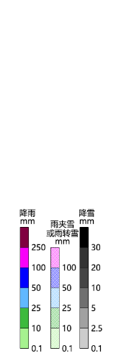
图5 2月1日20时-2日20时落区图
2月02日20时-03日20时:全省阴天。榆林和延安北部有小雪，延安南部、关中和陕南有小到中雪（图6）。
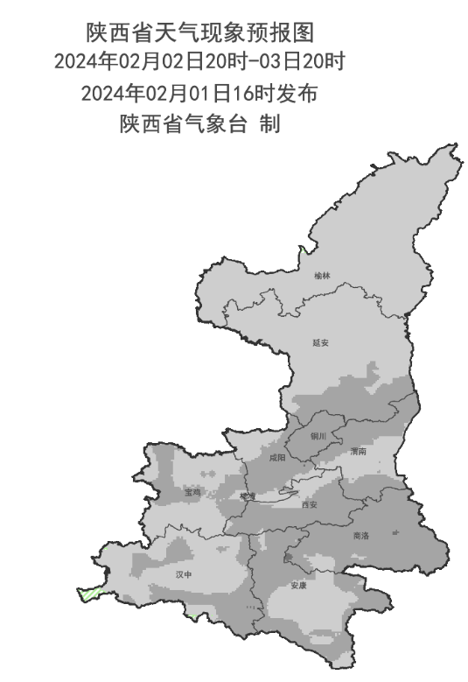
图6 2月2日20时-3日20时落区图
2月03日20时-04日20时: 全省阴天。陕北、关中有小到中雪，榆林东部局地有大雪；陕南、秦巴山区有中到大雪（图7）。
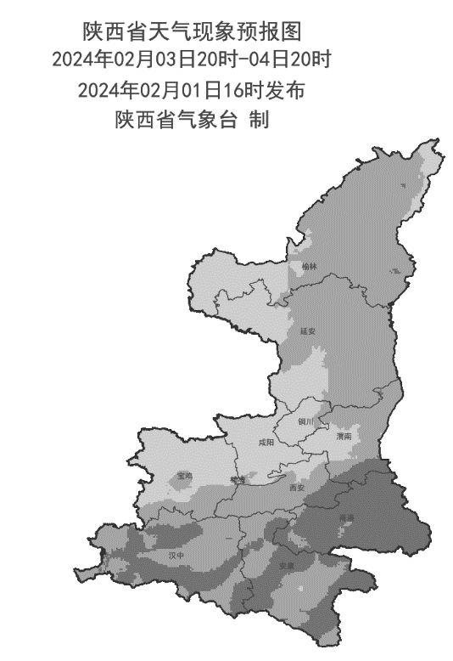
图7 2月3日20时-4日20时降水落区图
三、关注与建议
1.低温雨雪冰冻天气易造成路面湿滑和能见度降低，建议交通部门提前做好春运道路交通雨雪防范措施，特别是山区、桥梁隧道、急弯陡坡、临水临崖及易积雪结冰等高风险路段，做好除冰融雪物资储备及路面巡查工作，必要时对部分路段实施管制措施。
2.受强降雪、大风影响区域，农业部门需提前组织农户及时清除棚上积雪，提前检查、加固设施棚体，防止大风毁棚或撕裂棚膜；同时继续做好农牧业设施防寒保温工作。
3.相关部门和单位继续加强能源及电、水、热等研判调度工作，同时做好相关设施设备的维护和巡检。
4.受雨雪天气影响，我省大部气温持续偏低，公众需注意防寒保暖，预防感冒、呼吸道及心脑血管等疾病的发生，出行注意安全。

报：省委、人大、政府、政协领导同志，省委、人大、政府、政协办公厅。
送：省应急管理厅，省水利厅，省发改委，省交通运输厅，省公安厅，省自然资源厅，省生态环境厅，省农业农村厅等。
制作：范倩莹 祁春娟 审核：李明 审签：赵奎锋


